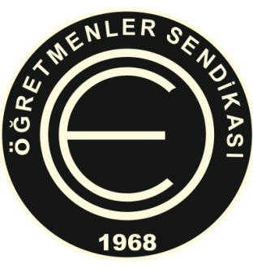
2018 -2019 ÖĞRETİM YILI YUNANCA DİL KURSLARIMIZ BAŞLIYOR
Kurslarımız yeniden başlıyor. Katılımcıları uluslararası geçerlilikte bir sınav olan A1’e hazırlayacak olan kurslarımız 3 bölgede, gelecek olan talep sayısına göre açılacaktır.
Bölgelerde kursların açılabilmesi için minimum 6 talep olması gerekmektedir.
Talep gelmesi durumunda A2 seviyesi için de kurslar açılabilecektir.
Kurslar haftada bir gün ve 2 saat olacak şekilde yapılacaktır.
Kurs günleri ve saatleri katılımcıların da görüşü alınarak belirlenecektir.
2018-2019 Eğitim yılı Yunanca Dil Kurslarımız 8 Ekim 2018 tarihinden itibaren başlayacaktır. En geç 28 Eylül 2018 Cuma gününe kadar sendika sekreterliğimize kayıt formunuzu teslim ederek veya formu doldurup e-posta yoluyla göndererek info@ktoeos.org kayıt yapabilirsiniz.
Yunanca Dil Kursu katılım ücreti aylık 100 TL’dir.
Sorularınız için 228 79 71’den sekreterliğimize ulaşabilirsiniz.
---------------------------------------------------------------------------------------------------------
İsim –Soy isim:
Okul veya Görev yeri:
Cep – tel:
e-posta:
Talep edilen seviye:
Talep edilen kurs bölgesi  (Lütfen bir bölgeyi işaretleyiniz)
  Mağusa
  Lefkoşa
  Girne

